

**Docente:**

Dra. Trejo Muños Itzel Citlahi

**Trabajo:**

Practica de lab.

**Alumno:**

José Manuel Arriaga Nanduca

**Materia:**

Biología Del Desarrolló

**Fecha:**

21/10/2022

Tapachula Chiapas De Córdova Y Ordoñez

INTRODUCCIÓN

La espermatogénesis es el proceso de formación de los espermatozoides, que son los gametos masculinos. Tiene lugar en los túbulos seminíferos testiculares con una duración aproximada de 62 a 75 días en la especie humana La formación de espermatozoides comienza alrededor del día 24 del desarrollo embrionario en el saco vitelino, produciéndose unas 100 células germinales que migran hacia los esbozos de los órganos genitales. Alrededor de la cuarta semana de desarrollo ya se acumulan alrededor de 4000 de estas células germinales, pero no será hasta la pubertad cuando los testículos comiencen a producir espermatozoides. Proceso que se mantendrá a lo largo de la vida del varón, aunque si bien, la calidad y la cantidad de los espermatozoides que se formen mediante la espermatogénesis pueden ir descendiendo con el tiempo Para que sea posible la producción de espermatozoides, son necesarias unas específicas condiciones hormonales en las que intervienen el hipotálamo, la hipófisis, y los testículos. Las hormonas implicadas en la formación de espermatozoides son la testosterona, la FSH, la LH y la Inhibina. De forma que alteraciones en la secreción de estas hormonas puede dar lugar a que no se generen espermatozoides.

DESARROLLO

# En la práctica lo que se realizó y observo fue lo siguiente como en primer lugar nos pusimos nuestros guantes de ahí se empezó a color el material biológico en lo que es el portaobjeto y se empezó a prepararlo para luego ser visto microscópicamente.

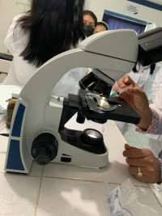En esta imagen se puede observar cómo se está colocando el material biológico en la porta objeto con la ayuda de una jeringa.

# También se colocó aceite de inmersión

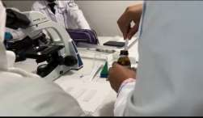

En la siguiente se van a observar lo que son los espermatozoides que fue la primera muestra donde vimos que estos se encontraban muertos.



Realizamos una segunda muestra para lograr ver espermatozoides vivos y en la

# Segunda se logró se vio el movimiento que tenían los espermatozoides.

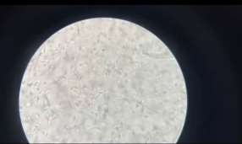

Logramos observar su estructura del espermatozoide y la forma ya que no todos tenían la misma forma se miraba de un color gris con morado y vemos que a esto se le conoce como necrospermia ya que en la primera muestra se encontraban muertos los espermatozoides.

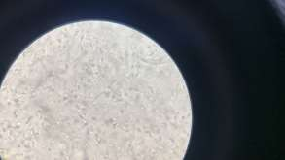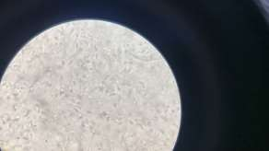

# Muertos.

Hemospermia: La sangre en el semen

# Azoospermia: Afección por la que no hay espermatozoides en el semen que eyacula un hombre.

Oligozoospermia: es una causa de infertilidad masculina por factor espermático.

# Aspermia: es la ausencia total de secreción de semen en el hombre, por lo que se relaciona con infertilidad.

Teratozoospermia: es una alteración que afecta al semen del varón en la que la mayoría de los espermatozoides tienen forma anormal.

# Oligoastenozoospermia: alteración de la concentración y movilidad de los espermatozoides en el semen.

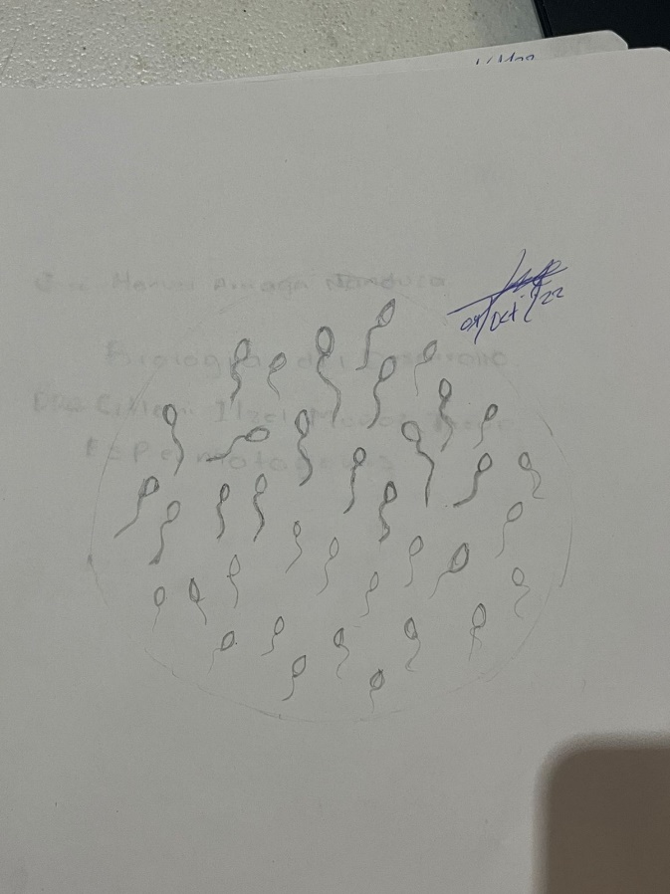

Dibujo realizado el día de la práctica.

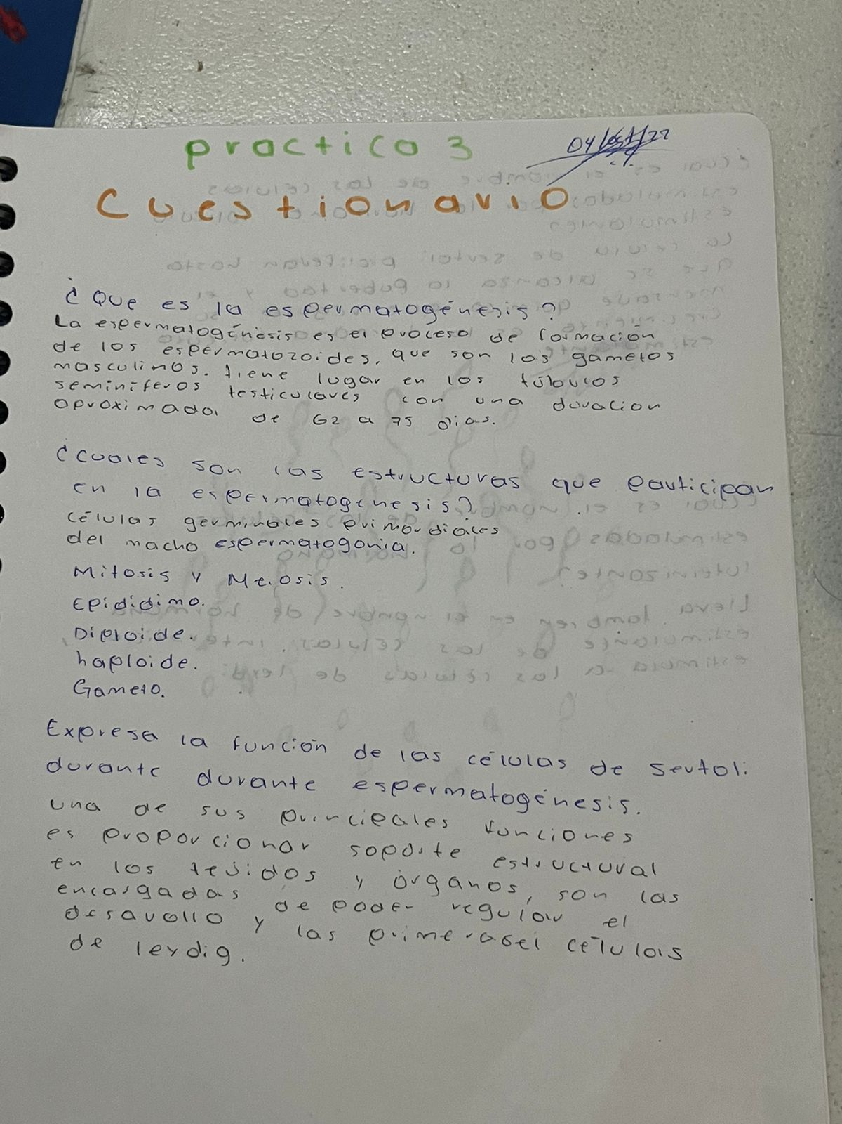

CONCLUSIÓN

Se puede concluir que en la práctica se reforzó el tema visto en el aula y vimos más cosas sobre el espermatozoide que aprendimos tanto sus formas ya que no son iguales todos tienen diferente forma unos están como ovalados y otros como que se les ve una punta sus distribución todos se encuentran distribuidos y en cantidad eran demasiados los que se vieron tanto en lo que fue la primera muestra como la segunda aunque en la primera no se presentó movimiento de los espermatozoides por que se encontraban muertos investigando algunos términos se le conoce como necrospermia y dice que cuando más del 42% de los espermatozoides del eyaculado están muertos pero la segunda que realizamos ya logramos ver como se movían estuvo divertida la práctica y me llevo muchos conocimientos nuevos.